**影响道路交通安全占道施工**

**行政许可审批流程图** 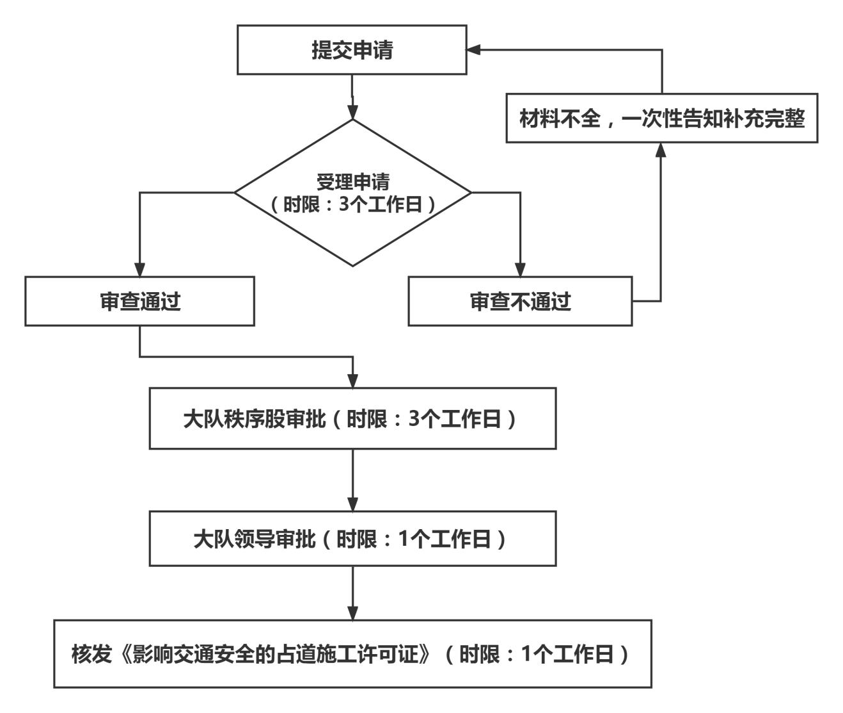

**申请材料：**

1. **书面申请一份；**
2. **施工方案一份(加盖施工单位公章)；**
3. **施工期间的交通组织方案一份(加盖施工单位公章)；**
4. **施工现场具备专业化交通设施和协管员维护队伍的工作方案一份(加盖施工单位公章)。**

**收费标准：无**